6. MANOVERTYBIŲ SKALĖ

- Pagalvosite, kodėl svarbu pažinti savo vertybes, renkantis karjeros kelią.
- Susidarysite savo vertybių skalę.
- Įvertinsite, kaip Jūsų svarbiausios vertybės gali paveikti Jūsų karjeros pasirinkimą.

Pirma užduotis
AUKSINĖ ŽUVELĖ
Atlikdami šią užduotį, Jūs patobulinsite gebėjimus save pažinti.
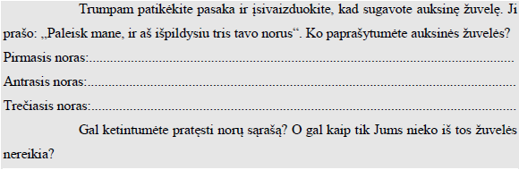
Jūsų norai atspindi vertybes, kurios yra vienas iš svarbiausių veiksnių, lemiančių karjeros kelio pasirinkimą. Patyrinėkime jas atidžiau.

Vertybės – tai svarbiausi principai, kuriais vadovaujamės savo gyvenime. Vertybės tarytum programuoja visą žmogaus veiklą, lemia jo elgesį. Iš kurgi žmogus jas turi?
Vertybės nėra įgimtos. Tai, kokia vertybių sistema bus būdinga žmogui, nuo pat kūdikystės yra nulemta aplinkos, kurioje tas žmogus auga. Vertybių sistemos pradžia – šeimoje, artimojoje vaiko aplinkoje, netgi televizijos laidose ir animaciniuose filmukuose, kuriuos vaikas žiūri. Bręsdamas intelektualiai, žmogus stebi, kartais kopijuoja jam reikšmingų asmenų (tėvų, mokytojų, draugų) elgesį ir perima dalį jų vertybių. Besiformuojančiai vertybių sistemai įtakos turi įvairiausi kultūros produktai (filmai, spektakliai, masinės šventės, kiti renginiai), religija, įstatymai ir kt. Kai žmogus visiškai subręsta, jis ima pats formuoti savo vertybių sistemą, pats renkasi, kas jam svarbiausia gyvenime. Todėl kartais nutinka, kad vaikų vertybės iš esmės nesutampa su tėvų arba bendramokslių vertybėmis. Iš čia tas posakis: „balta varna“... Renkantis karjeros kelią itin svarbu įvardyti savąsias vertybes, kaip pagrindinį gyvenimo orientyrą. Tam skirta užduotis „Vertybių skalė“.
Antra užduotis
VERTYBIŲ SKALĖ
Atlikdami šią užduotį, Jūs patobulinsite gebėjimus save pažinti ir įvardysite svarbiausias savo gyvenimo vertybes.
Prieš Jūsų akis – daugybė vertybių. Nukopijuokite šį lapą, o vertybių korteles iškirpkite. Sudėliokite jas į eilę pagal svarbumą (nuo svarbiausios iki mažiausiai Jums svarbios).
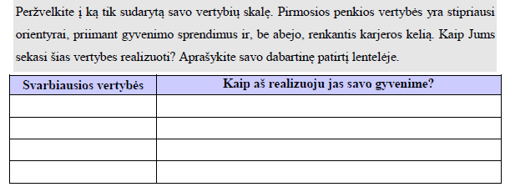
Ar Jūsų vertybės lengvai dera tarpusavyje, ar jos neprieštarauja viena kitai? Kaip manote, kokios vertybės bus Jūsų sąrašo pradžioje po 10 ar 15 metų?

Vienas vertybes realizuojame karjeros kelyje, kitas – laisvalaikio veiklose, trečias – atlikdami įvairiausius socialinius vaidmenis. Būtų puiku, jei visose gyvenimo srityse galėtume savo sprendimus grįsti tomis pačiomis vertybėmis. Tačiau taip yra ne visada. Pavyzdžiui, jei darbe nėra galimybės kurti, o kūryba, kaip vertybė, Jums yra svarbi, su ja galima sieti laisvalaikį. Svarbu, kad Jūsų vertybių sistema Jums būtų aiški, kad Jūsų gyvenimo ir karjeros tikslai būtų grįsti šiomis vertybėmis ir neprieštarautų vieni kitiems.

Renkantis karjeros kelią, verta pasigilinti į siauresnę vertybių sritį – darbo vertybes. Tai orientyrai, padedantys apsispręsti dėl karjeros veiklos, profesijos, studijų ir darbo vietos. Geresniam savųjų darbo vertybių pažinimui skirta dešimta užduotis.

Trečia užduotis
DARBO VERTYBĖS
Atlikdami šią užduotį, Jūs patobulinsite gebėjimus save pažinti ir geriau susipažinsite su savo darbo vertybėmis.
Įvertinkite kiekvieną toliau pateiktą darbo vertybę, remdamiesi dešimties balų sistema: apibraukite atitinkamą skaičių eilutėje prie kiekvienos vertybės (nuo 1, jei vertybė visiškai nesvarbi, iki 10, jei vertybė labai svarbi). Galvokite tik apie karjeros veiklas.

Ketvirta užduotis
VERTYBĖS IR KARJERA
Atlikdami šią užduotį, Jūs patobulinsite savo gebėjimus kritiškai mąstyti.
Vertybės yra venas iš kelių veiksnių, lemiančių karjeros kelio pasirinkimą. Kodėl jos yra tokios svarbios? Panagrinėkite konkretų atvejį.
Monika mokosi paskutinėje gimnazijos klasėje. Jai puikiai sekasi visi dalykai – tiek tikslieji, tiek humanitariniai, tiek socialiniai. Ji ketina studijuoti ekonomiką universitete, nes taip pataria tėvai. Pačios Monikos širdis labiau linksta į filologijos studijas, ji norėtų realizuoti savo literatūrinius gabumus, svajoja būti keliaujančia rašytoja. Tačiau, turint tokius puikius mokymosi pasiekimus, būtų neprotinga nepasinaudoti galimybe nemokamai studijuoti prestižiniame universitete populiariausią specialybę. Taigi Monika studijuos ekonomiką. Tik ar tai – jos kelias? Jos reitingo viršūnėje yra šios vertybės: kūryba, laisvė, nuotykiai, tobulėjimas, savigarba. Reitingo paskutinėse pozicijose: jėga, turtas.
Ar ji galės realizuoti savo vertybes, dirbdama pagal įgytą išsilavinimą? Galbūt nepraktiškos Monikos svajonės labiau atitinka jos vertybių skalę?

PAGALVOKITE

- Kodėl svarbu pažinti ir įvardyti savo vertybes, renkantis karjeros kelią?
- Kaip Jūsų vertybės susijusios su Jūsų karjeros svajonėmis?
- Kokios vertybės padėtų Jums siekti svajonių karjeros?

ĮSIDĖMĖKITE

- Vertybės – principai, kuriais vadovaujamasi gyvenime, – lemia žmogaus elgesį, jo karjeros kelio pasirinkimą ir pasitenkinimą atliekama veikla.
- Bėgant laikui žmogaus vertybių sistema gali kisti, bet svarbiausių vertybių branduolys dažniausiai išlieka.

